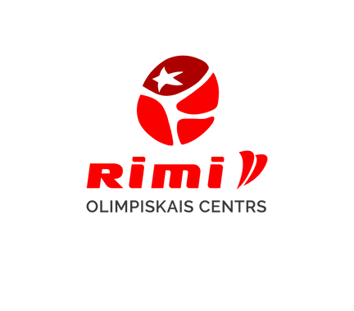
Stipendijas
pieteikuma anketa

Pamata informācija par sportistu:

Vārds, uzvārds:
Personas kods:
E-pasts:
Mobilā tālruņa numurs:

Informācija par treneri:

Vārds, uzvārds:

Pamata informācija par likumisko pārstāvi (vecāks/aizbildnis):

Vārds, uzvārds:
Personas kods:
E-pasts:
Mobilā tālruņa numurs:


- Apliecinu, ka sniegtā informācija ir patiesa un pilnīga.
- Esmu iepazinies ar Rimi Olimpiskā centra pārvaldīto stipendijas nolikumu un apņemos tos ievērot.

___________________ (paraksts, tā atšifrējums)*, _____________ (datums)*
* Piezīme: “Dokumenta rekvizītus “paraksts” un “datums” neaizpilda, ja elektroniskais dokuments sagatavots atbilstoši normatīvajiem aktiem par elektronisko dokumentu noformēšanu.”

